|  |
| --- |
| **AVIS DE VALEUR LOCATIVE** |

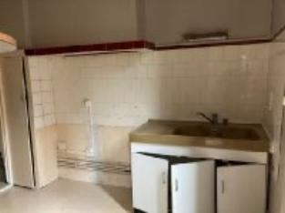 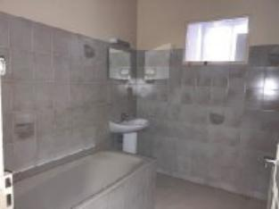 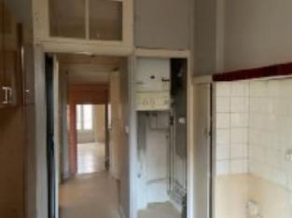

Je soussigné, Rémi RAZES, de la Sarl Quercy Transactions, 3, place Jean-Jacques Chapou, 46000 CAHORS , atteste par la présente donner avis de valeur locative du bien désigné ci dessous et ce apres rénovation

|  |
| --- |
| **Descriptif** |

Cahors centre-ville quartier sauvegardé. Immeuble **à rénover** aujourd'hui composé de 4 appartements dont un actuellement loué. **1er étage :** T1 de 22 m² - T1 de 31 m² **2éme étage** T4 de 84 m². Un appartement (dans une rue parallèle faisant partie de l’immeuble) en rez de chaussée avec entrée indépendante T2 de 57 m² + pièces annexes .

|  |
| --- |
| **Maison Ancienne** |

* Situation du bien:
* Centre-Ville
* Rez de chaussée:
* Appartement 18 rue bouscarat d'environ 47,48 m²
* 1er étage:
* 2 Appartements d'environ 22 m² et 35 m²
* 2ème étage:
* Appartement
* Chambre 15,15 m²
* Couloir 3,35 m²
* Cuisine 7,25 m²
* Hall d'entrée 4,11 m²
* Lingerie 2,57 m²
* Palier 1,91 m²
* Salle à manger 19,35 m²
* Salle de bains 5,41 m²
* Salon 19,35 m²
* WC 0,87 m²
* 3ème étage:
* 2 Chambres 11,16 - 13,82
* Dégagement 3,67 m²
* 3 Greniers piéces à restaurer 11,98 - 8,11 - 9,36 - m²
* DPE:
* Consommation énergétique en énergie primaire
* Emission de gaz à effet de serre
* Chauffage:
* CC Gaz
* Equipements divers:
* Gaz de ville
* Fenêtres:
* Bois
* Simple vitrage
* Services:
* Calme
* Ecole
* Hôpital
* Internet / ADSL
* Secteur Sauvegardé
* Toiture:
* Tuiles

Après restauration , et loué en meublé , j'évalue le potentiel locatif de ce bien à :

pour des studios : **400 euros**

pour des T1( une chambre séparée) : **500 euros**

pour des T2 ( deux chambres séparées) : **600 euros** .

Cette évaluation a été donnée sur la base d'une rénovation totale du bien, de sa situation, du marché locatif immobilier à ce jour sur ce secteur.

Cet avis de valeur locative est indicatif et, le reflet du marché immobilier actuel pouvant subir des fluctuations, il a une durée de validité de six mois.

Pour servir et valoir ce que de droit,

Fait à Cahors, le 11 octobre 2024

RAZES Rémi